БЕКIТЕМIН:

КММ «ЖББМ №12» директоры Маликова С.Т

2023 ж «___» ____________

УТВЕРЖДАЮ

Директор КГУ «ОШ№12» Маликова С.Т

«___» ___________ 2023 г.

**Спортивный кружок «Здоровячок»**

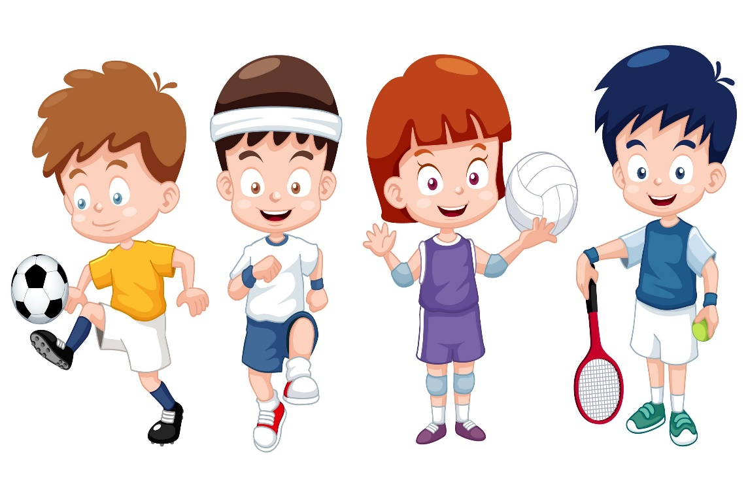

**Учитель физкультуры: Бисикеева К.А., Иманалинов М.Ж.**

**План**

**на летней школьной площадке**

**Цель:** создание условий, способствующих оздоровлению детского организма в летний период.

**Задачи:**

**-**научить детей проявлять свои индивидуальные возможности, привить им стремление к физическому самосовершенствованию.

-воспитывать чувство коллективизма, творчества, взаимовыручки, «здоровый дух, соперничество»

-привлекать ребят к систематическим занятиям физической культуры.

**Ожидаемые результаты:**

Укреплять здоровье учащихся. Развивать у ребят наблюдательность, сообразительность, находчивость, ловкость, быстроту.

|  |  |  |
| --- | --- | --- |
| № | Содержание работы | Дата |
| 1 | Национальные виды спорта казахского народа подвижная игра «Тюбетейка» | 6.06.23 |
| 2 | Скиппинг-прыжки через скакалку. Подтягивание на нижней перекладине, поднимание туловища за 30 сек | 7.06.23 |
| 3 | «Рыбаки и рыбки» «Море волнуется раз» | 8.06.23 |
| 4 | Игра «Выше земли» | 9.06.23 |
| 5 | Игра «Заморозки» | 12.06.23 |
| 6 | Национальный вид спорта русского народа подвижна игра «"Гори, гори ясно" | 13.06.23 |
| 7 | «Горячая картошка» | 14.06.23 |
| 8 | «Догони меня» «Перестрелка» | 15. 06.23 |
| 9 | «Пионербол» | 16. 06.23 |
| 10 | Всемирный день детского футбола «Футбол» | 19. 06.23 |
| 11 | Подвижная игра «Третий лишний» | 20. 06.23 |
| 12 | «Ворованное знамя», «Угадай чей голос» | 21. 06.23 |
| 13 | Настольные игры | 22. 06.23 |
| 14 | Состязания в силовых видах спорта (поднимание туловища, подтягивание) | 23. 06.23 |
| 15 | Вид спорта узбекского народа "Перетягивание каната" | 26. 06.23 |
| 16 | «Крестики нолики» | 27.06.23 |
| 17 | «Удочка» «Третий лишний» | 28.06.23 |
| 18 | Игра «Охотники и Соколы» | 29.06.23 |